Selvevaluering 2024
Ørding friskole sætter fokus på læsning

Der var bred enighed om at sætte fokus på mere og bedre læsning for alle børnene på skolen.

Læseløftet skulle gives som flere tilbud og gennem flere arrangementer i løbet af skoleåret 23-24.

- Forældre blev inviteret til at infomøde om læsning. Både definition af læsning, børns generelle læseudvikling samt beskrivelse af læseproblematikker v. ekstern læsevejleder.
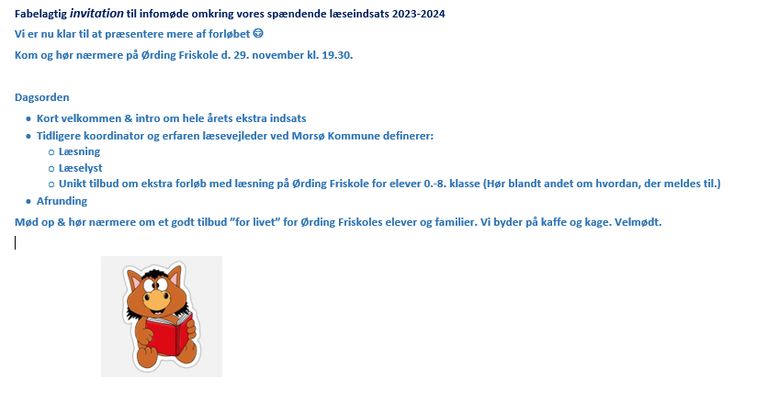
- Alle børn skulle tilbydes et læseløft i 5 uger 1 time per dag v. ekstern læsevejleder. Herefter skulle Kristine fortsætte med et dagligt læsehold 30 minutter per dag.

- Lærerne skulle tilbydes kurser og interne workshops ved ekstern læsevejleder samt andre kursusholdere. Vi samarbejdede her med Lødderup Friskole og fik i alt. To interne besøg på lærerværelset af ekstern læsevejleder. Hun forestod ligeledes 2 kursuseftermiddage, hvor Lødderup var med plus anden faglig kompetent lærer.

(Læsemotivation, tests, materialer.)
Vi var med på Lødderup på et dagskursus. Med en repræsentant fra forlaget Gyldendal/Fokus: Læsning i indskolingen.

- Hele skolen skulle have gode fællesoplevelser ved to professionelle forfatteres besøg. Her fik vi besøg af Ry Kristensen samt Lene Dybdahl.

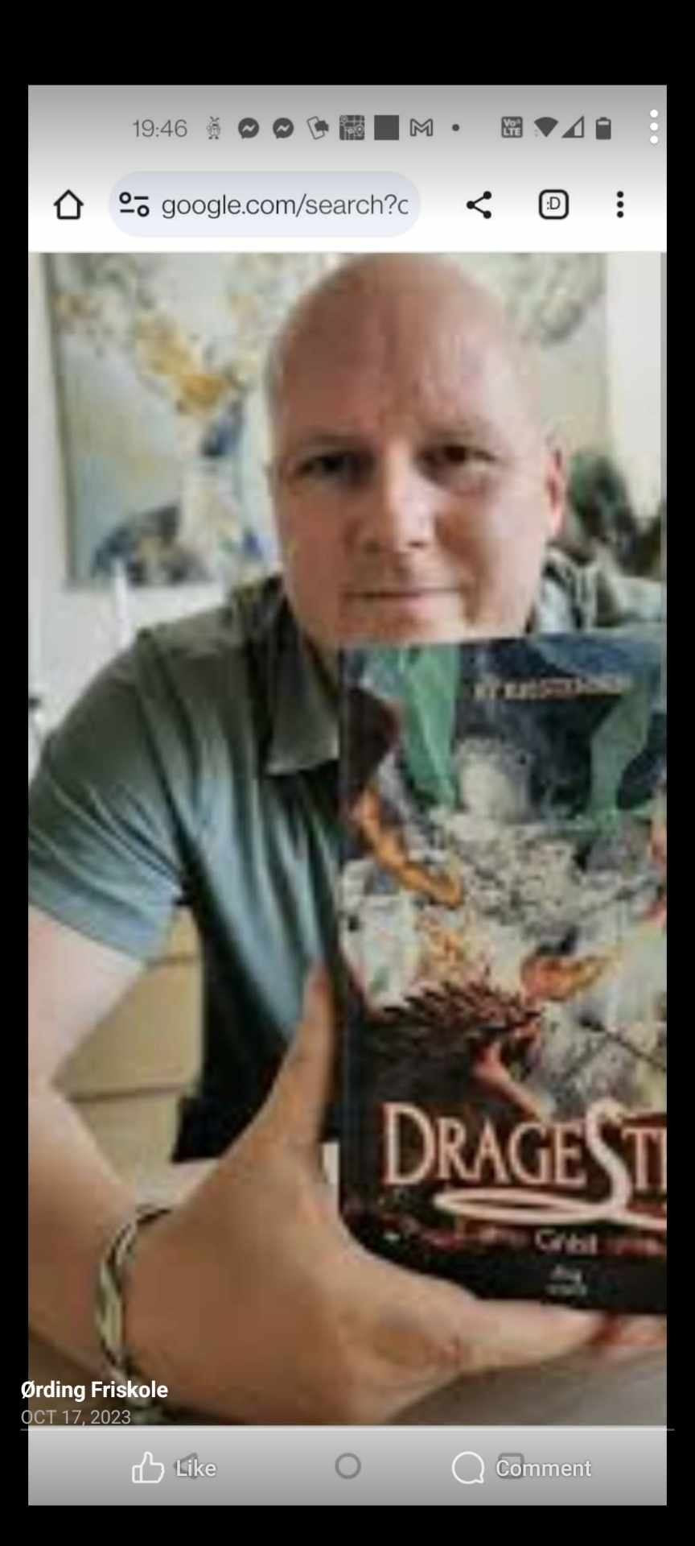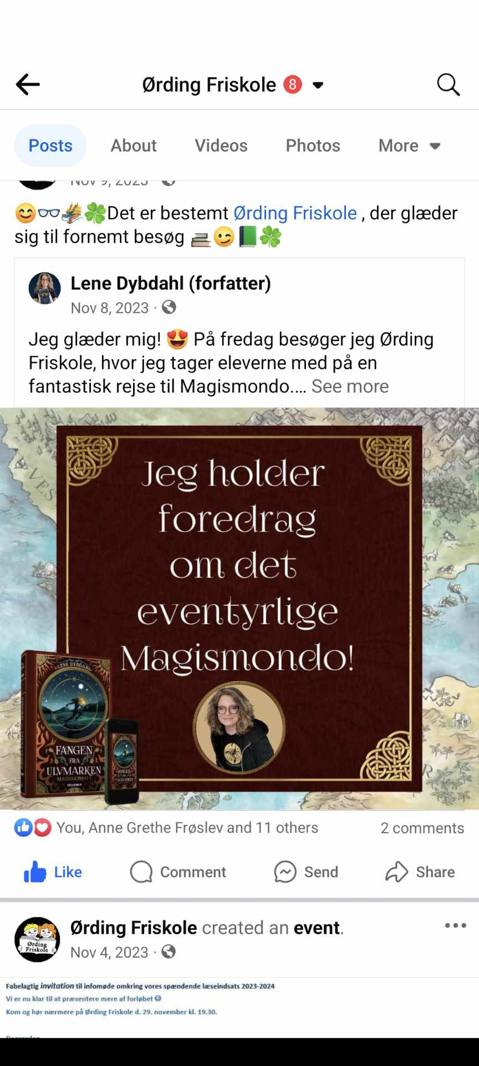

- Flere ture til biblioteket i Nykøbing for alle klasser.

- Biblioteket skulle opgraderes og flyttes i nyt, lyst lokale med meget mere plads. (Blev først i sommerferien 24. )

Vi er, som skole, både stolte og glade for årets fokus på læsning. Det har virkelig givet os et løft! Et løft, vi vil tage med os i det nye skoleår.

Vi er ovenud tilfredse.

Næste års fokus bliver forældresamarbejde.

